2015年4月高等教育自学考试
数理统计试卷
(课程代码03049)[本科目答案页面导航：http://zk.ikaoti.cn/zikao.htm]
一、单项选择题(本大题共8小题，每小题3分，共24分)
1．设A，B为任意两个事件，则下列关系式成立的是
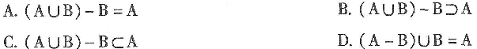
2．设P(AB)=0，则
A.A和B不相容
B.A和B独立
C.P(A)=0或者P(B)=0
D.P(A—B)=P(A)
3．设随机变量X的密度函数为
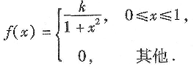
那么k=
4．设X～N(0，1)，X的分布函，且，其中0<α<1，则x=
5．已知随机变量X服从二项分布，且E(X)=2.4，V(X)=1．44，则二项分布的参数n，P的值为
A.n=4，P=0．6
B.n=6，p=0．4
C.n=8，P=0．3
D.n=24，P=0．1[最新年份咨询qq593777558]
6．已知E(X)=-l，V(X)=3，则E[3(X²—2)]=[最新年份咨询qq593777558]
A.6
B.9
C.30[[微信公众号：ikaoti]
D.36
7．设随机变量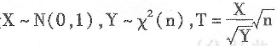，则下列结论正确的是
A.T服从于t(n)分布
B.T服从于t(11—1)分布
C.T服从于正态分布N(0，1)
D.T服从于F(1，n)分布
8．假设检验中，第二类错误的概率p表示
A.H0为真时接受H0的概率
B.HO为真时拒绝H0的概率
C.H0为不真时拒绝H。的概率
D.H0为不真时接受H0的概率
二、填空题(本大题共l0小题，每小题2分，共20分)
9．已知P(A)=0．6，P(B)=0．5，且A、B独立，则A、B至少有一个发生的概率为__________
10．假设20名运动员中有2名种子选手，现将运动员平均分成两组，则2名种子选手分在
同一组的概率为__________。
11．已知某药有效率为0．7，今用药治疗某病3例，则无效人数恰好为l的概率为
__________
12．设随机变量X的分布律为
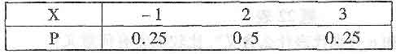
则P(x≤0．5)=__________。
13．设随机变量X服从指数分布，其概率密度为
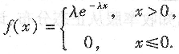
则x的方差V(x)=__________。
14．设随机变量X的分布律为
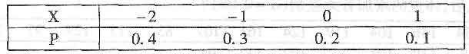
则E(X2)=__________。
15．如果随机变量X满足P{a≤X≤b}_1-α(O<α<1)，则称区间[a,b]为具有水平1-α
的X的__________。
16．设X₁和X₂独立且均服从N(μ，σ²)，则X₁-X₂服从__________。
17．设x服从于自由度为n的t分布，则x2服从于自由度为__________的__________分布。
18．设因素A、B和C都是3水平的，若不考虑它们之间的交互作用，则应选择的正交表为
__________。
三、计算题(本大题共3小题，每小题6分，共18分)[最新年份咨询qq593777558]
19．有两个工厂生产灯泡，第一个工厂供应全部灯泡的70％，第二个工厂供应30％，在100
个灯泡中，第一个工厂平均有83个标准品，第二个工厂平均有63个标准品。求消费者
买到标准品的概率。
20．某打片机打出的药片，其重量服从正态分布，其中μ=0．5g，σ=0．03g。求生产的一批药片中，重量介于0．47g与0.53g之间的概率(计算结果用标准正态分布函数表示)。
21．设随机变量x的密度函数为
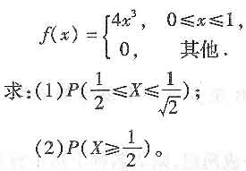
四、简答题(本大题共2小题，每小题4分，共8分)
22．题22表是否可作为离散型随机变量的分布列?为什么?[本科目答案页面导航：http://zk.ikaoti.cn/zikao.htm]
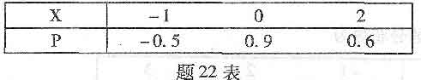[最新年份咨询qq593777558]
23．正交表符号中的a，b和C分别代表什么含义?比较极差有何意义?
五、检验题(本大题共3小题，每小题l0分，共30分)
24．某制药车间为提高药物生产的稳定性，在采取措施后试生产了9批，其收率(％)是：
79．2，75．6，74．4，73．5，76．8，77．3，78。1，76．3，75.9。若已知收率服从正态分布，试判断
收率的总体方差是否低于原方差l3(α=0．05)?[本科目答案页面导航：http://zk.ikaoti.cn/zikao.htm]
25．两组雄性大鼠分别饲以高蛋白和低蛋白饲料，观察每只大鼠在实验第28天后到84天
之间所增加的体重见题25表。设两样本所代表的总体均服从正态分布，试问用两种不
同饲料喂养大鼠后，体重的增加有无差别(α=0．05)?
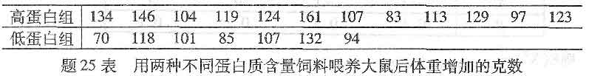
26．用4种不同的饲料喂养大白鼠，每组4只，然后测其肝重占体重的比值(％)，数据如题
26表所示：
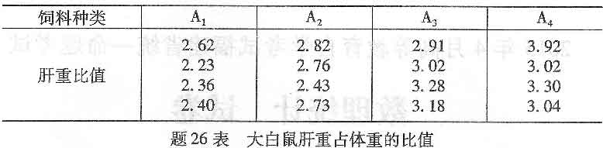
经计算得组间离差平方和SS_{A}=2．0275，组内离差平方和SSe=0.7799。[最新年份咨询qq593777558]
- 请将下列方差分析表绘制在答题卡上，并在答题卡上完成方差分析表。
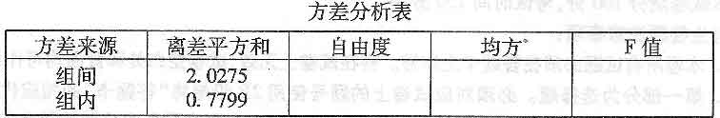
(2)判断这四种饲料对肝重比值的影响有无显著意义，并说明判断的依据(α=0．05)。
附表：[最新年份咨询qq593777558]
